TRƯỜNG MẦM NON ĐẶNG CƯƠNG
LỚP 5A1 ỨNG DỤNG GIÁO DỤC STEAM TRONG DẠY HỌC- ĐỀ TÀI “ CHẾ TẠO ỐNG DẪN TRUYỀN ÂM THANH”.
Mục đích dạy học theo mô hình STEAM nhằm đảm bảo mọi trẻ đều có cơ hội tham gia tích cực vào việc “chơi mà học, học bằng chơi” thoả thích tham gia trải nghiệm nhiều hoạt động sáng tạo theo cách riêng của trẻ dưới sự hướng dẫn của cô giáo. Thúc đẩy các nhóm học tập mang tính hợp tác trong lớp học, cách thức học tập để giải quyết vấn đề. Mặt khác, việc lắng nghe các cuộc thảo luận của trẻ giúp giáo viên nắm chắc về mức độ hiểu biết của từng cá nhân đứa trẻ để có phương pháp giáo dục phù hợp nhất.
Đối với trẻ mầm non, trẻ học về những gì diễn ra xung quanh và ngay trong chính cuộc sống hàng ngày. Vì thế, mỗi kiến thức hay kỹ năng sẽ trở nên có ý nghĩa với trẻ khi bài học đó gắn với việc tạo ra một sản phẩm cụ thể để mỗi nguyên lý khoa học trở nên cụ thể, dễ hiểu đối với trẻ thì trẻ phải được ứng dụng trực tiếp, tạo ra một sản phẩm đồ dùng, đồ chơi yêu thích… việc làm này sẽ tác động mạnh mẽ đến hứng thú và sự say mê khám phá của trẻ.
Thông qua việc lồng ghép giáo dục STEAM trong các hoạt động học, hoạt động chơi mang lại không khí hoạt động tích cực, hiệu quả, các bé được chơi, được làm theo trí tưởng tượng, theo khả năng và kỹ năng tư duy, sáng tạo của bản thân. Mặt khác, sự khéo léo và khả năng sáng tạo của trẻ được STEAM khơi dậy, giúp trẻ phát minh ra những ý tưởng mới trong quá trình thực hành trải nghiệm.
Năm học 2022-2023 trường MN Đặng Cương ứng dụng phương pháp dạy học Steam cho trẻ mẫu giáo, đây là phương pháp trang bị cho người học những kiến thức và kỹ năng cần thiết liên quan đến các lĩnh vực khoa học, công nghệ, kỹ thuật và toán học. Những kiến thức và kỹ năng đó phải được tích hợp, lồng ghép và bổ trợ cho nhau giúp học sinh không chỉ hiểu biết về nguyên lý mà còn có thể áp dụng để thực hành và tạo ra được những sản phẩm trong cuộc sống hằng ngày.
Ngày 02/11/2022 lớp 5A1 đã tổ chức thành công HĐ theo dự án “Chế tạo ống dẫn truyền âm thanh” tại Hội thi lên tiết chào mừng ngày nhà giáo Việt nam 20/11.Sau đây là một số hình ảnh của hoạt động.

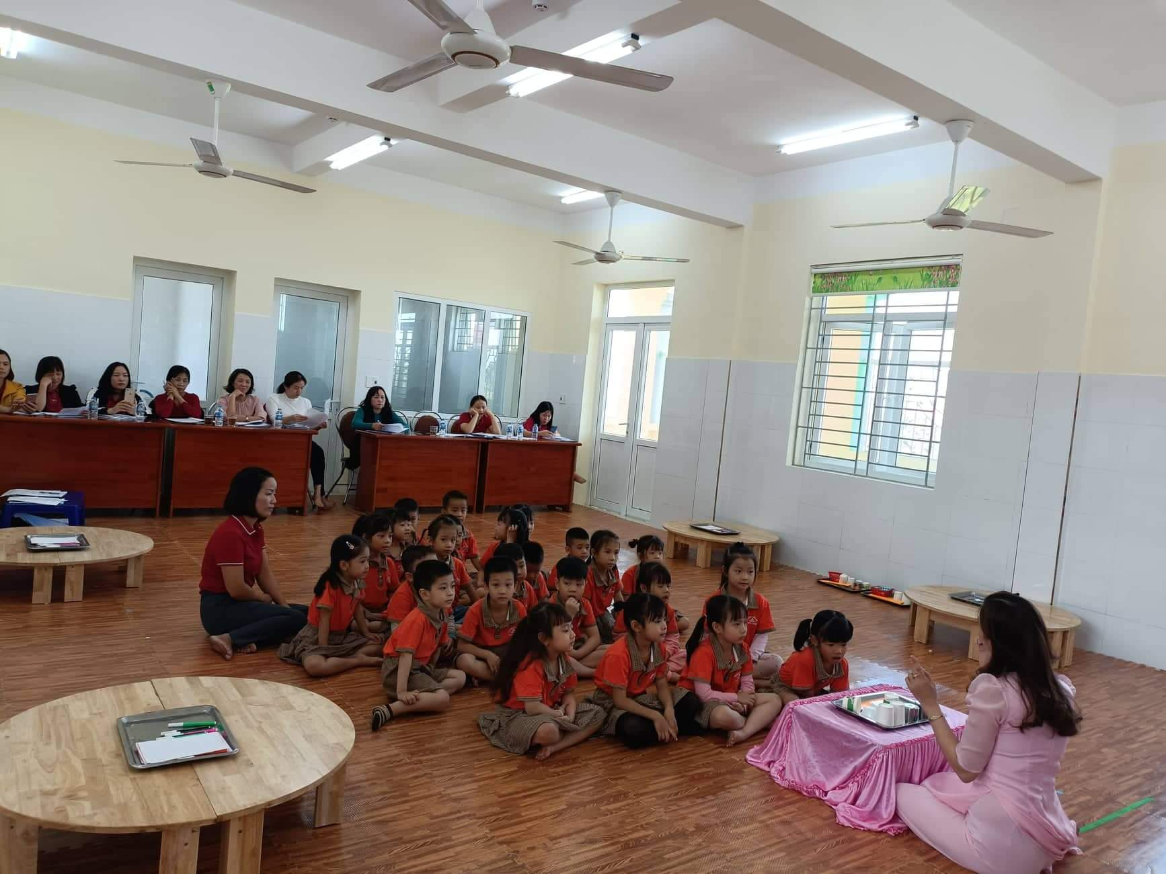

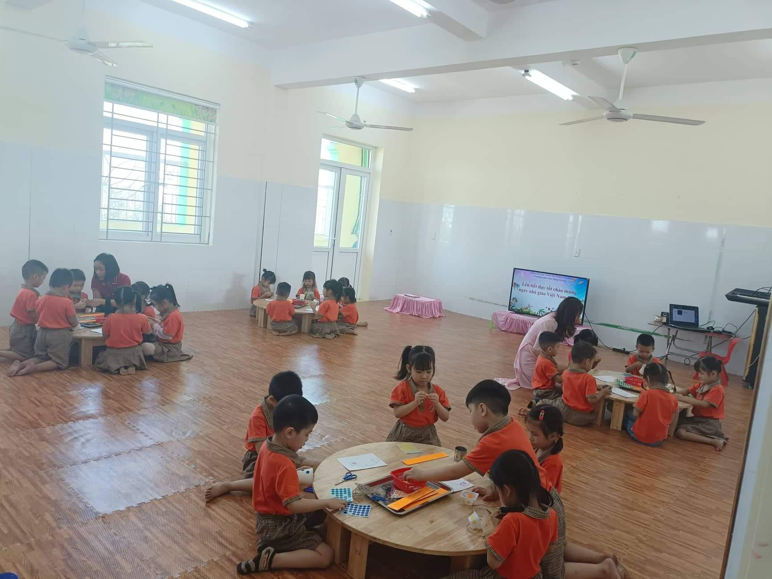
Cô giáo Nguyễn Thị Thủy cùng các bé lớp 5A1 trong hoạt động Steam “ Chế tạo ống dẫn truyền âm thanh.
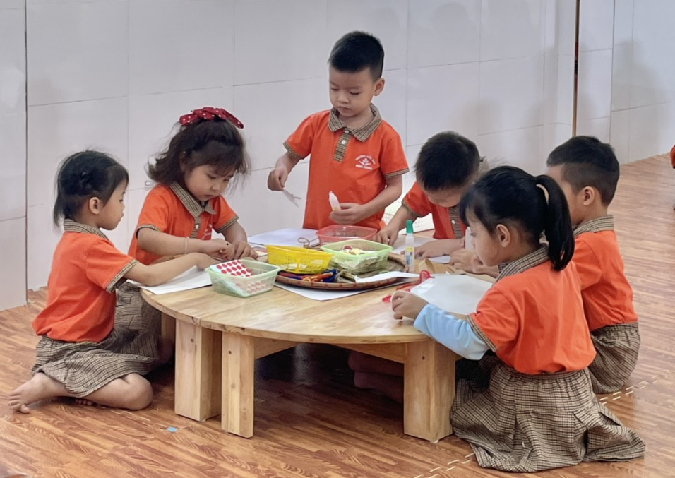

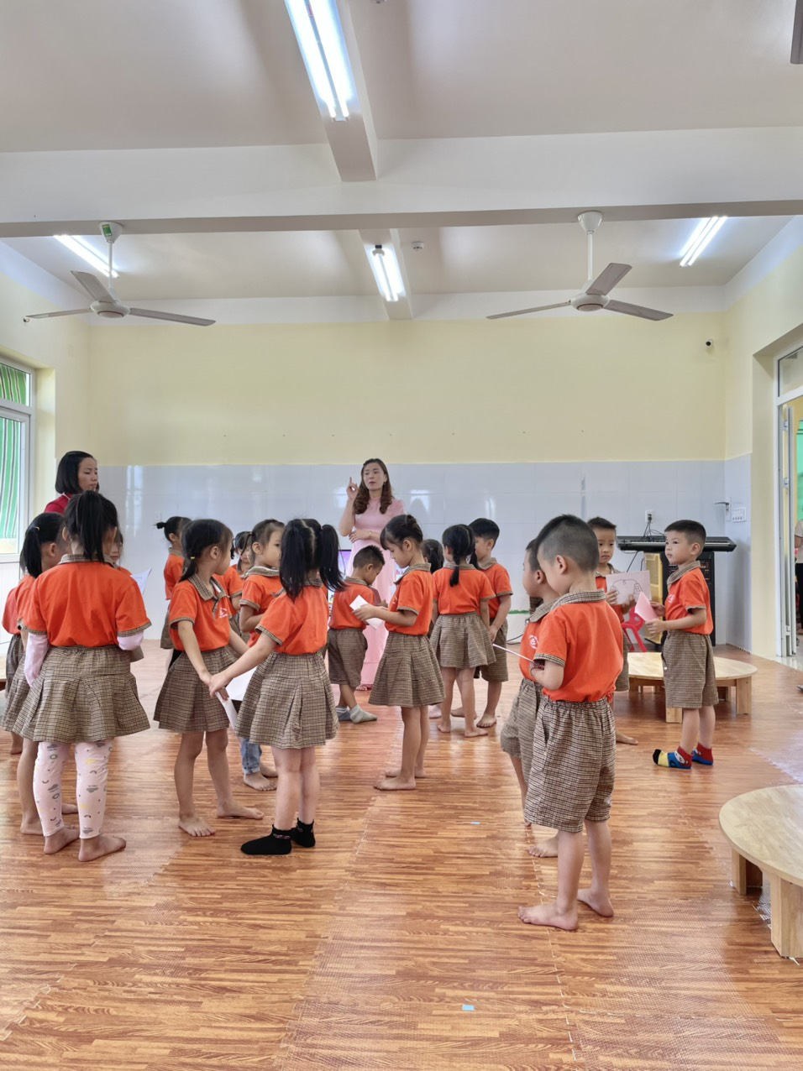
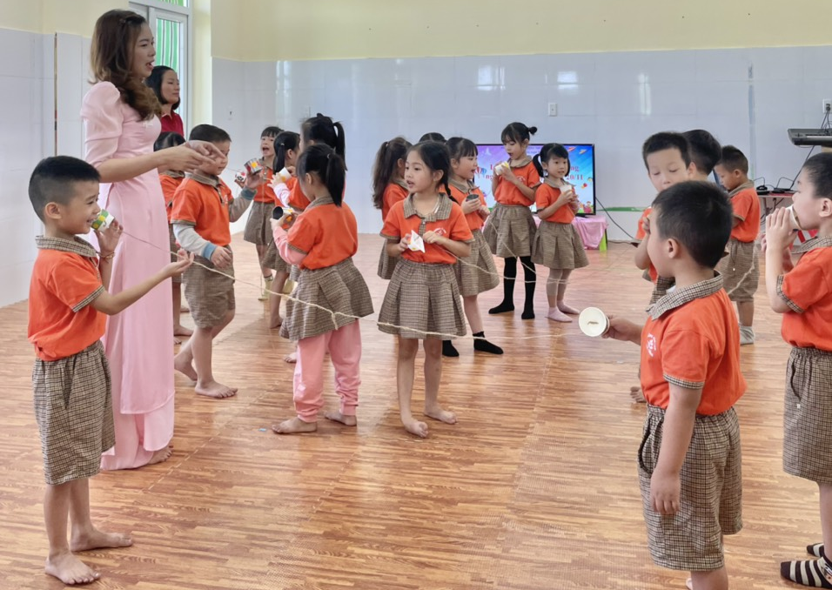
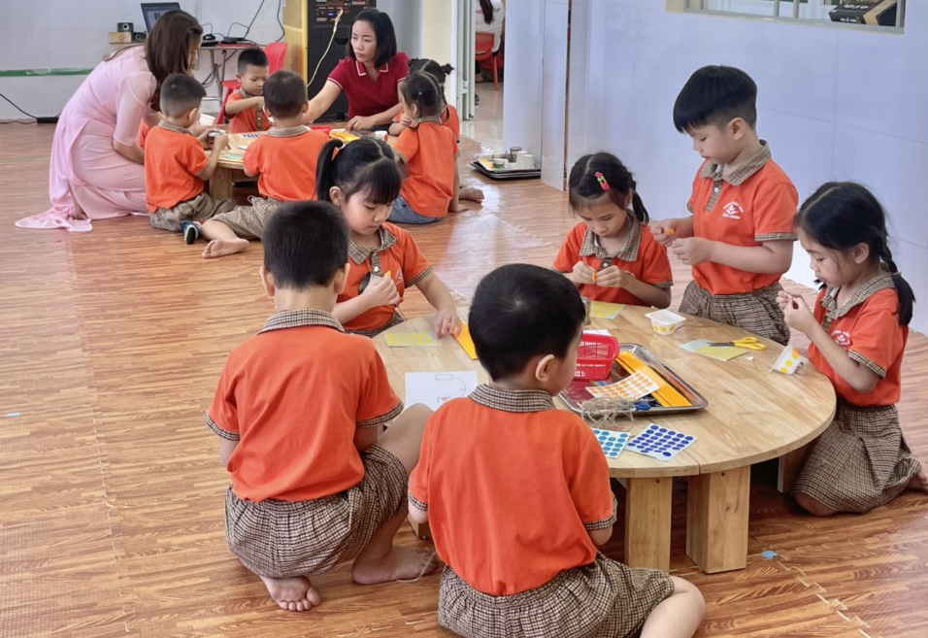
Các bé đã chế tạo thành công ống dẫn truyền tai nghe và đang thử nghiệm với sản phẩm mình vừa tạo ra.

